Témoignage des fantasmes transsexuels M2F

Le transsexualisme pourrait être mieux rendu par la description des fantasmes des personnes transsexuelles à vocation féminine (M2F). Chez celles-ci, en général, leurs fantasmes est ceux d’une femme (hétéro, bi ou lesbienne).

Un témoignage personnel :

« Quand j’ai l’impression que je ne peux pas me féminiser moi-même, que je ne peux pas assumer le fait que je suis transsexuel(le), un de mes fantasmes ou « rêve » est alors de pouvoir rencontrer une femme qui me féminiserait, qui m’aiderait à me sentir femme, qui me faciliterait la vie, concernant ma transition M2F.
Elle aimerait que je prenne des œstrogènes pour que ma poitrine gonfle et augmente de plus en plus. Elle aimerait que je m’épile afin que mon corps soit totalement imberbe (y compris au niveau du menton et la moustache sous le nez).
Cela serait un peu comme une « histoire d’O » ou « 50 nuances de gris », mais celle-ci relaterait l’histoire de la féminisation progressive d’un homme, devenant femme (irréversiblement).
Ma compagne et moi aurions des relations lesbiennes. Nous nous caresserions ou tèterions mutuellement les seins. Nous nous caresserions mutuellement nos clitoris et lèvres vaginales (nous nous pénétrerions mutuellement, nos vagins, de nos doigts).
Elle aimerait me voir me caresser doucement, sans fin, mes seins. Elle aimerait me voir allongée et me masturber lascivement avec un godemichet, dans mon vagin, pendant des heures, sans fin, tout en me caressant les seins.
Avant le petit déjeuner, le matin, elle aimerait me coincer dans l’encoignure d’une porte, d’une pièce, et me pénétrer-là, par surprise, avec son gros godemiché-ceinture. Tandis que je suis habillée avec une jupe, elle aimerait me poursuivre, dans la maison ou dans la campagne, avec un énorme godemiché, pour chercher à me pénétrer ».
« Je souffre d'une obsession, celle d'avoir un corps de femme avec sein et vagin. Je ne suis jamais passé à l'acte sauf pour les seins et l'épilation (à la cire chaude). Plus je me sens femme, plus je me sens douce, humble, pacifique, généreuse, très serviable. Quand je me sens femme, je ressens un très grand besoin d'être protégée ».

La sexualité, pour moi, c’est quelque chose de très complexe et subtil … et encore plus pour la femme (Et je reste persuadé qu’il faut un amour profond entre les deux êtres … pour la « sublimation » de l’acte).

Je ne peux pas imaginer la sexualité, sans des fleurs (des pétales de roses, de frangipaniers …), des parfums et de l’encens, des musiques planantes (ou du Mozart), des bougies, des lumières tamisées ou colorées, des milliers de caresses (de baisers ou de bisous …), de la soie, quelque chose de doux, tendre …

Dans mon esprit, la sexualité est une longue approche … C’est comme la parade complexe du grèbe huppé (car j’adore sa parade) … Cela peut commencer par une baignage amoureuse, dans un jacuzzi … puis des massages avec des huiles spéciales (argan …) ou des parfums … Pour moi, il faut qu’il y ait de l’imagination, du romantisme. Je rêve de couvrir ma partenaire de milliers de très doux baisers.

Le sexe mécanique … ce n’est pas mon « rêve ». Or j’ai connu beaucoup de femmes pour qui il est nécessaire que cela soit immédiat, que cela soit « boum, boum », à grand coup de butoir, accompagnés de cris « gutturaux » (produisant des bruits, comme le « Kouillapok » des inuits …). Pour moi, cette sexualité n’est pas belle … Elle est juste de la mécanique plaquée sur du vivant.

J’aime la délicatesse, douceur, sensibilité et une certaine féminité dans les relations. Si la femme me demande des performances, cette demande me « coupe », me « casse » mes rêves, mon imaginaire … car ma sexualité est plutôt celle d’une femme (elle est lente, progressive, il ne faut pas la brusquer). Je rêve à des choses belles.
Ma sexualité ne peut être envisagée que dans le cadre d'un Amour très grand, comme le renforcement de l'Union de deux êtres, qui sont déjà en communion et en résonance l'un(e) par rapport à l'autre. Pour moi, dans l'Amour, il y a une dimension spiritualité très importante. Et si, un jour, je dois connaître une belle sexualité avec une femme, il faudra qu'elle soit très romantique, avec des pétales de roses, de parfums de grands prix etc.

J’aurais tant aimé rencontré une femme qui ait de l’imagination, qui voudra, par exemple, explorera tous les sutras du Kamasutra, … qui aime les histoires de princes et princesses, avec des soieries (voir dans certains magasins de tissus indiens, qui ont parfois des tissus extraordinaires, de toute beauté … et même s’ils coûtent chers), … Si elle est trop terre à terre, voulant trop l’efficacité, dans ce domaine-là, elle serait à l’opposé de ma mentalité ou de mon sentiment intérieur (de douceur).

Bien que je suis un homme, ma sexualité est plutôt « lesbienne », toute en finesse, douceur, caresses, baisers, pendant des heures. (Parfois, il m’est arrivé de rêver de subir une « féminisation forcée »).

Ma « frustration » est de n’avoir jamais pu réaliser ces beaux fantasmes ou rêves …

Une petite précision : selon mon ressenti intérieur, pour que je puisse « atteindre le 7ème ciel », il faut que je me sente pénétrée comme une femme. J’obtiens cette sensation d’être femme quand j’adopte, par exemple, les positions suivantes :

- être couchée sur le dos et offerte en tant que femme soumise, à ma partenaire, elle-même montant à califourchon ou se couchant de tout son long sur moi (en position dominante), son vagin entourant, puis serrant fortement mon pénis (comme si ce dernier allait être absorbé par son vagin), puis s’empalant régulièrement sur celui-ci.
- Ou bien me sentir pénétrée par l’arrière, pendant l’acte, pendant que je m’offre à ma compagne.

Or durant toute ma vie, je n’ai jamais trouvé de femmes compréhensives face à mon désir d’adopter ces positions et qui veuille enfin satisfaire ces fantasmes très féminins. Suite à ces échecs, j’ai donc souvent rêvé d’un changement de sexe. J’imaginais qu’après mon changement de sexe, je pourrais enfin rattraper tout le retard, pour mon atteindre enfin mon épanouissement sexuel (que je n’avais jamais pu connaître, durant la plus grande partie de ma vie). Depuis très longtemps, je me suis imaginée plutôt vaginale que clitoridienne (j’imaginais mon vagin profond (ni trop large, ni trop étroit), capable d’accepter des godemichets de 3,5 cm de diamètre, capable ressentant les plaisirs vaginaux et clitoridiens, disposant de la lubrification vaginale …).

Note : toutes les images, que j’ai sélectionnées ici, sont celles qui me créent de fortes émotions sexuelles.
Toutes ces photos me rendent « dingues ». Je m’identifie totalement à ces femmes.

Fantasmes d’amours lesbiens

Depuis petite (depuis l’âge de 11 ans, peut-être), j’ai toujours eu des fantasmes lesbiens, fantasmes qu’avec ma compagne, l’on se caresse et que l’on se pénètre, mutuellement, avec nos mains ou doigt, nos vagins. Ou l’autre fantasme de masturbation féminine était que j’ai un vagin et que je me caresse doucement le clitoris.
Quand je vois une image d’une relation sexuelle lesbienne ou d’une masturbation féminine, je m’imagine être à la place de la femme, qui est sur la photo.

 |  |  | 
 |   Baignage amoureuse, dans un jacuzzi. |  | 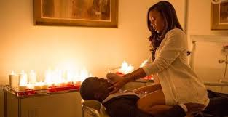  
 |  |  |   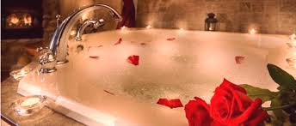
 |  |  |   
 |  |  | 
 |  |  | 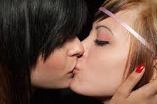
 |  |  | 
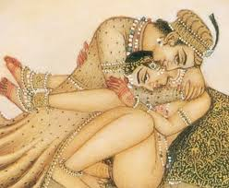 | 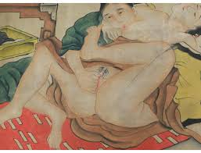 |  | 
 |  |  | 
 |  | 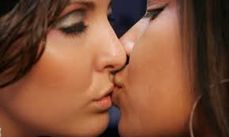   | 
 |  |  | 
 |  |  | 
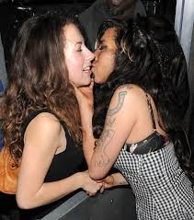 |  |  | 
 |  |  | 
  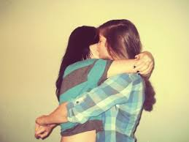 |  | 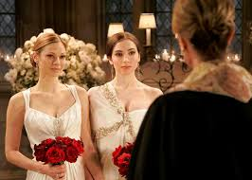 | 
 |  | 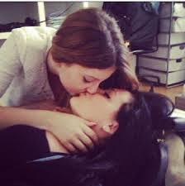 | 
 |  |  |   Quand vous réalisez qu'elle est celle avec qui vous voulez vieillir .

Fantasme de masturbation féminine solitaire :

 | 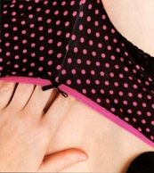 | 
 | 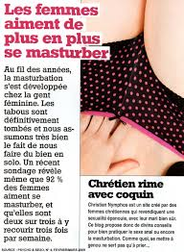 | 
 |  | 
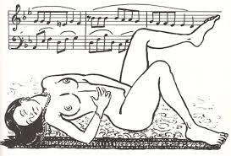   |    | 
 | 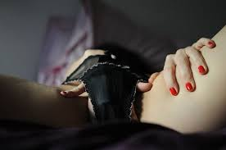   | 
   |  |   
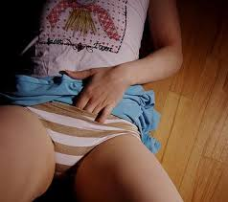 |  | 
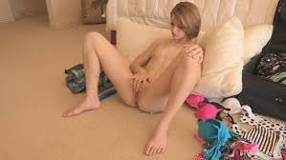 |  | 
 |  | 
 |  | 
 |  | 
 |  | 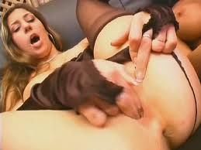
 | 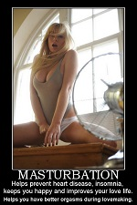  Female masturbation Helps prevent heat disease, insomnia keeps women happy & improves a girls love life Helps you have better orgasms during lovemaking

Fantasme de masturbation féminine entre lesbiennes :

 |  | 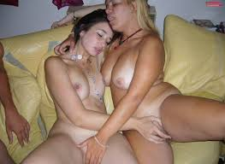
 |  |   
 |  | 
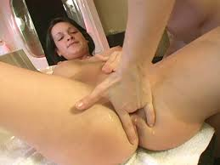 |  | 
 |  | 
 |  |   
  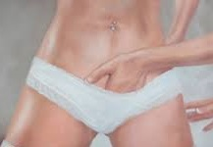 |  | 
 | 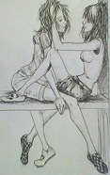 | 
 |  | 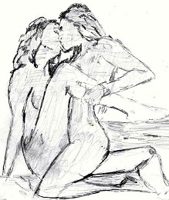
 |  | 
 |  | 
 | 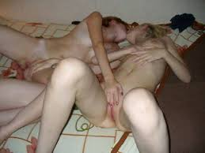

Fantasme de vaginoplastie :

Je rêve souvent de vaginoplastie, c'est-à-dire de la transformation de mon pénis en vagin :
« Le désir de vaginoplastie, afin enfin de pouvoir ressentir du plaisir sexuel, a toujours été puissant chez moi. Plus mon désir sexuel est fort, plus ce désir est fort ».
Malheureusement, ce fantasme a été « douché » depuis que j’ai appris que les transsexuelles opérées, n’obtiendraient pas, avec leur nouveau vagin, le 7ème ciel (ou un plaisir à « sauter au plafond » ou à « grimper aux rideaux »), que j’imaginais et auquel j’avais moi-même rêvé.

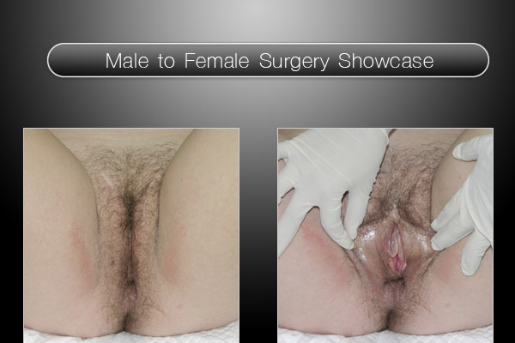

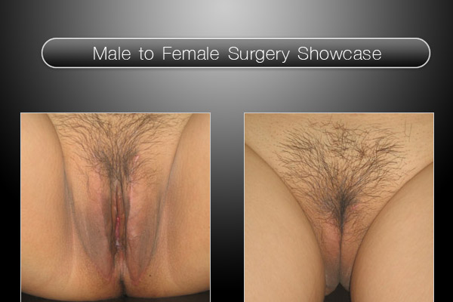
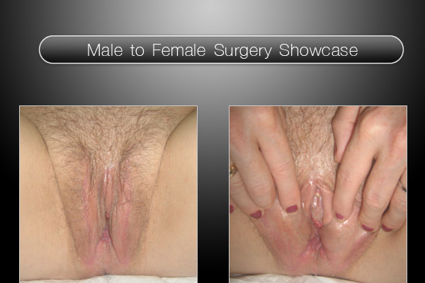

Les rêves de jeux sexuels après l’opération :

« Après l’opération, je rêve de toutes sortes de jeux lesbiens. Ma compagne lesbienne aimerait, sans cesse pénétrer, mon vagin (avec ses doigts ou god) et caresser mes seins. Et j’aimerais faire de même, avec elle, et lui pratiquer aussi un cunnilingus (durant des heures). Elle aimerait utiliser mon vagin comme un gobelet, y verser du jus de pomme (ou du champagne) et le boire avec une paille. Elle aimerait y verser de la crème au chocolat ou y mettre des fraises et de crème Chantilly et les manger goulûment. Espiègle, elle y mettrait des boules de glaces ou un bâton eskimo, pour les dévorer immédiatement, tout en léchant avidement les lèvres de mon vagin. Ou l’y mettre, par surprise, une banane, une courgette, un concombre … Elle aimerait faire un gros nœud avec un foulard Cartier, à l’un des bouts du foulard, fourrer ce gros nœud au fond de mon vagin, et tirer doucement l’autre extrémité du foulard, puis ensuite, tirer doucement dessus puis, elle me fait me lever et aime me promener ainsi, jusqu’à ce le foulard soit complètement sorti. Tantôt, elle aimerait qu’un long morceau de tissu, terminé par une boule, sorte de mon vagin et qu’elle aime me voir nager ainsi nue, le long ruban sortant de mon orifice et ondulant dans l’eau. Elle aimerait me voire sortir, dehors à la ville, en jupe, nue en dessous (mais je ne suis pas sûr que je le pourrais le faire, parce que je suis très pudique). Nous nous promènerions en tout tenant par les bras ou les épaules, dans la rue. Elle aimerait, avec fantaisie, « fleurir » mon vagin avec un bouquet des fleurs (dont les tiges sont entourées de coton imbibé d’eau et couton, lui-même entouré, enveloppé dans un préservatif). Elle aimerait peindre, à la gouache, sur le pourtour de mon vagin, un tournesol ou une rose. Je rêve de faire des séances de Burlesque, pour ma compagne ».

La plupart de mes fantasmes sont lesbiens.

En en fait, plus mon désir sexuel est intense, plus il y a une progression de fantasmes très doux vers des fantasmes plus hards, dont celui de la « féminisation forcée ».

Fantasmes de caresses des seins – de caresses mutuelles ou de caresses de ses propres seins :

  Elle aimerait souvent prendre mes seins, par surprise, puis les malaxer, les caresser, les pincer, sans fin … |   Elle aimerait aussi que je me caresse souvent les seins, lentement et lascivement, et que je fasse un automassage régulier, afin que j’ais de jolies seins fermes. | 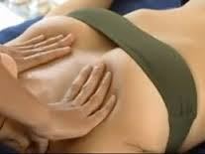
 | 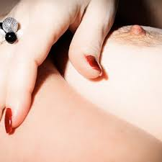 | 
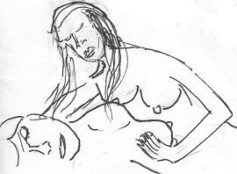  Fantasme de nous caresser mutuellement nos seins (ma compagne et moi) (dessin de B. L). |  | 
 |  | 

Fantasmes d’être pénétrée par un godemichet :

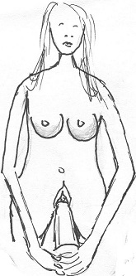  Fantasme, quand j’étais petite, de se masturber avec un godemichet. | 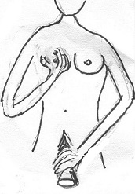  Fantasme, quand j’étais petite, de se masturber avec un godemichet, tout en se caressant les seins (dessin de B. L). Je m’imaginais ainsi, comme dans ces deux derniers dessins.

Fantasmes de pénétrations vaginales :

Plus mon désir sexuel est fort, plus mon fantasme d’être pénétrée vaginalement est fort, en m’imaginant avoir un vagin.

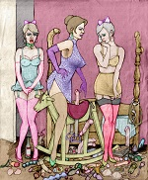 | ⬅ Ma compagne aimerait que je m’empale, sur toutes sortes de godemichés (ici sur un godemiché planté sur un cheval à bascule).    Ma compagne aimerait contribuer progressivement à la dilatation de mon vagin, avec des godemichets. |   Où est passé mon pénis ?  Le vent de l’automne l’a emporté, avec les feuilles mortes …
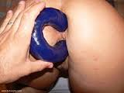  Elle aimerait me pénétrer régulièrement avec un double dilto (que je devrais éventuellement porter ensuite).   | 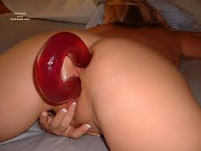  Double dilto.   | 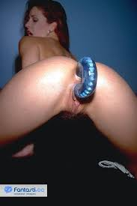
  Elle aimerait me voir, souvent ou sans cesse, m’empaler sur un godemiché-ventouse. |   S’empaler sur un godemiché-ventouse  Un fantasme très fort. | 
 |  | 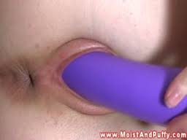
 |   Cela doit être dur. (trop gros) |   Pénétrée des deux côtés.
  Elle aimerait me voir sans cesse me masturber avec un godemiché. | 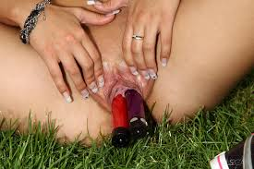 | 
   |   Elle aimerait me pénétrer avec ses godemichés géants, à tout instant. | 
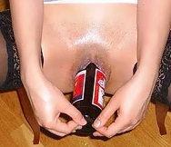  Plus, elle me voit me pénétrer avec une bouteille ou un godemiché de grande taille, plus elle serait contente. | 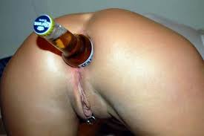  Pénétration par une cannette ou une bouteille. | 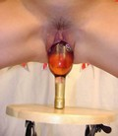  pénétration par une bouteille.  Ceci est un exercice sexuel qui ne doit pas être facile à pratiquer (douloureux).
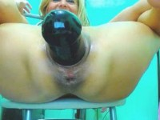   | 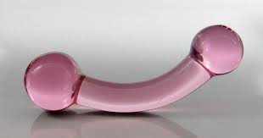  Double dilto (double godemichet)  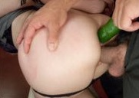  Empalée par un concombre. | 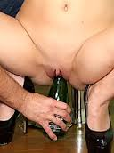  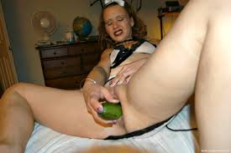
 | 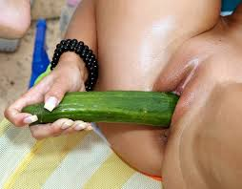 | 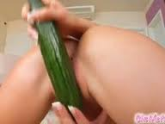
 | 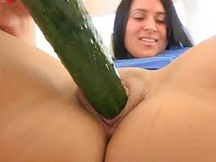  Le fantasme de se masturber avec un concombre ou une banane. | 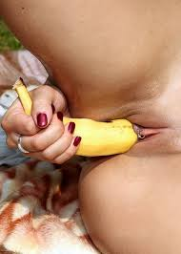
 |  | 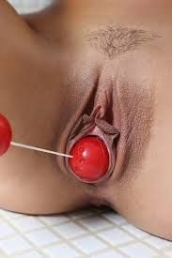  Un fantasme très fort ( !) que ma compagne introduise des boules dans mon vagin.
  Le faire soi-même, un fantasme très fort. |   Etre pénétrée (fist) par la main de ma compagne, un fantasme très fort. | 
 |  | 
 |  | 

Fantasme d’être féminisée :

Quand j’étais adolescent(e), je rêvais que je me réveille, du jour au lendemain, fille, suite à un miracle.

  Commentaire : “Vous voulez prendre des hormones et devenir une fille Sissy sexy et soumise”. | 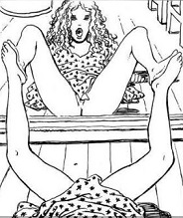  Se regardant dans le miroir.  Dessin de Milo Manara. | 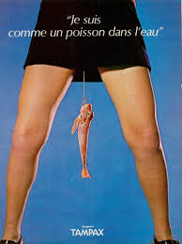  Comme un poisson dans l’eau. Poisson d’avril attaché au tampon.
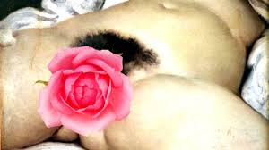  J’ai souvent rêvée que mon vagin soit fleuri. Qu’on y enfonce un bouquet de fleur, dont les tiges sont entourées de coton, puis d’un préservatif. Une composition florale à partir du tableau « l’origine du monde » de Courbet. |  | 
 |  | 
  Fantasme d’être capturée, hormonée et opérée (par vaginoplastie) |  |   Super chouette avec une sucette
 | 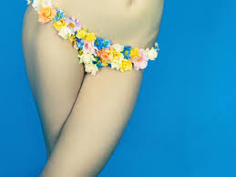 |   Mon vagin est pas foutu.

Fantasme de porter une ceinture de chasteté :

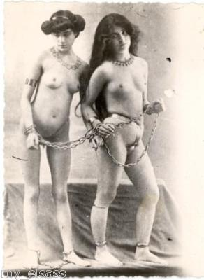  Je serais attachée, par le vagin, et je porterais, sans cesse, une ceinture de chasteté. | 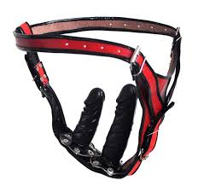  Je porterais sans cesse une ceinture de chasteté, avec double-godemichet (suite à une taquinerie de ma compagne). | 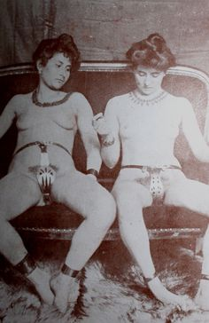
  Je porterais, sans cesse, une ceinture de chasteté. | 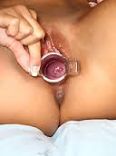 | 
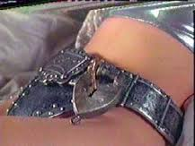 |  | 
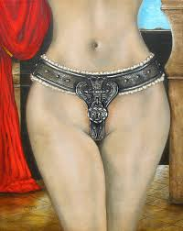 | 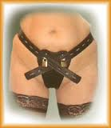 | 
 |  | 

J’exagère, mais si peu.

